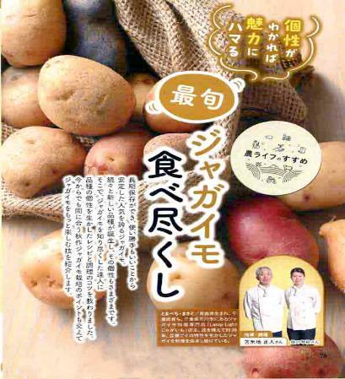

PP

**６月号読みどころ**

・手芸・

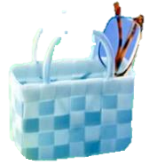

　　バンドで

作る

表紙の人

新浜　レオン

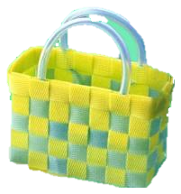

ミニチュア

バスケット

**（Ｐ58～62）**

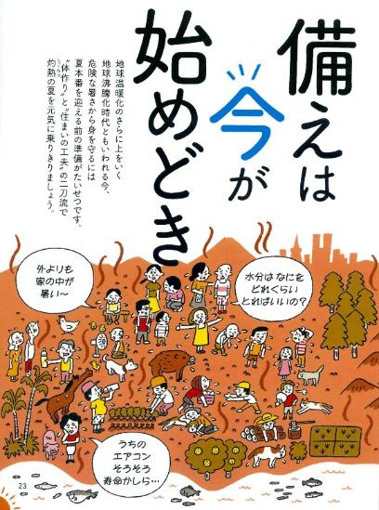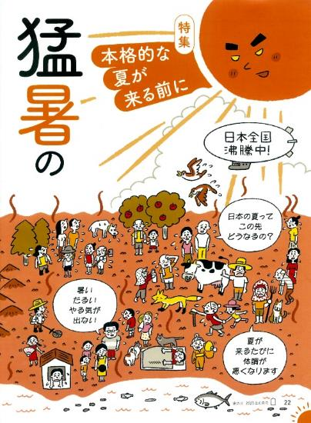

* **おすすめ学習企画●**

**（P22～48）**

**（P76～82）**

**）**

楽しく学ぶ　ＪＡドリル　第38回





**JAはどの分野でSDGｓに**

**貢献しているのでしょうか？**



〈 特 集 〉

**（P157～159）**

**第24回 歯を失うと医療費が上がる？**

**歯の治療費を**

**安くする方法**

発見！ ＳＤＧｓのアイデア　第29回

**規格外野菜を高値で買い取り**

**だれもが食べられる野菜シート**

**に仕立てました**

**（P172～175）**

**（P170～171）**

ちょっとだけ自分磨きの旅へ

春らんまん

の京都

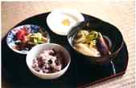

**今日も明日も**

**おかげさんで**

**読者投稿募集**

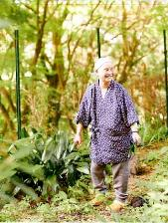

家の光100周年ダンスコンテスト 　 (P6)

美輪明宏の人生相談　　　　　　　　　　　 （P15）

つながる　ひろがる　絵手紙のわ (P88)

家の光童話賞 　(P112)

『家の光』6月号アンケート (P113)

「あなたとわたしのハッピーアワー」企画 (P125)

家の光 読者文芸(詩・短歌・俳句・川柳)　 (P127)

ザ・地産地消 家の光料理コンテスト　　　 (P128)

脳トレワールド　　　　　　　　　 (P129)

フレミズ井戸端会議　　　　　　　　　　 （P169）

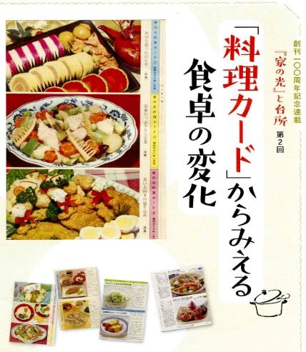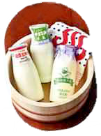

**ここにあるもので、**

**楽しく、**

**おいしく満たされる**

**第２６回**

大人にこそ飲んでほしい

牛乳の魅力

子供のころは毎日のように飲んでいた牛乳。大人になってから、飲む機会が減っていませんか？

大人になった今だからこそわかる、作り手のこだわりや味わいなど、ご当地牛乳の魅力をミルクマイスターの解説とともにご紹介。

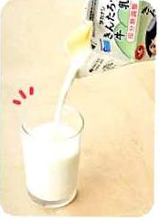

**音羽山観音寺 住職 後藤密榮**

**（P192～193）**

**5）**

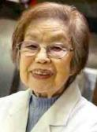

**毎日、みなさんのお役に立てることが、私の元気の源だから。**

**フリフリ体操編**

**第2回**

**インナーマッスルを鍛える**

**よこフリ**

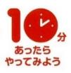

**今月の**

**（P16～19）**

**（P49）**

**10２歳、薬剤師**

**幡本圭左さん**

**（Ｐ64～71）**

**（Ｐ52～57）**

**（P8～11）**